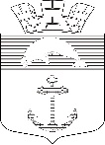

РЕСПУБЛИКА КАРЕЛИЯ

Совет Чупинского городского поселения

РЕШЕНИЕ № 155

34 сессии 5 созыва

пгт.Чупа 23 апреля 2026 года

«О награждении граждан медалью «За заслуги»

Совет Чупинского городского поселения

РЕШИЛ:

1. Учредить медаль «За заслуги».
2. Утвердить Положение о медали «За заслуги» (приложение №1)
3. Утвердить описание медали «За заслуги» и удостоверение к ней (приложение №2)
4. Утвердить форму ходатайства о награждении медалью «За заслуги» (приложение №4).

Председатель Совета Чупинского городского поселения Шаров В.В.

Глава Чупинского городского поселения Давыдов Ю.А.

Приложение №1
к решению Совета Чупинского городского поселения
от 23 апреля 2026 года № 155

ПОЛОЖЕНИЕ
о медали «За заслуги»

Раздел 1. Общие положения
1.1. Медаль «За заслуги» далее — Медаль) является формой поощрения граждан за значительный вклад в развитие муниципального образования «Чупинское городское поселение».
1.2. Медаль учреждается решением Совета Чупинского городского поселения.
1.3. Награждение Медалью осуществляется в целях:
- признания выдающихся заслуг перед поселением;
- стимулирования активной гражданской позиции;
- поощрения профессиональных достижений и многолетнего добросовестного труда;
- повышения престижа муниципального образования.
1.4. Медаль является муниципальной наградой.

Раздел 2. Основания для награждения
2.1. Основаниями для награждения являются:
- активное участие в общественной жизни Чупинского городского поселения;
- вклад в социально-экономическое развитие территории поселения;
- достижения в области экономики, науки, образования, культуры, спорта, здравоохранения поселения;
- деятельность, направленная на повышение качества жизни населения;
- значительный вклад в реализацию муниципальных программ Чупинского городского поселения;
- иные заслуги перед МО «Чупинское городское поселение».
2.2. Медалью могут быть награждены:
- граждане Российской Федерации, награжденные ранее Почетной грамотой органов местного самоуправления Чупинского городского поселения, Почетной грамотой или наградами Республики Карелия или наградами Российской Федерации.

Раздел 3. Порядок выдвижения
3.1. С ходатайством о награждении вправе выступать:
- организации и учреждения;
- общественные объединения;
- Глава Чупинского городского поселения;
- депутаты Совета Чупинского городского поселения.
3.2. Ходатайство направляется на имя Главы поселения или в администрацию Чупинского городского поселения
3.3. К ходатайству (форма Приложени4 №4) прилагаются:
- копии документов, подтверждающих достижения (при наличии);
- согласие кандидата на обработку персональных данных.

Раздел 4. Порядок рассмотрения ходатайства и принятия решения
4.1. Предварительно ходатайства рассматриваются администрацией Чупинское городское поселение.
4.2. Рассмотрение осуществляется рабочей комиссией; при поступлении 5 ходатайств;
4.3. Рабочая комиссия создается Главой Чупинского городского поселения;
4.4. По результатам рассмотрения готовится распоряжение администрации Чупинского городского поселения о награждении Медалью «За заслуги».

Раздел 5. Порядок награждения
5.1. Вручение Медали производится Главой Чупинского городского поселения либо лицом, уполномоченным Главой Чупинского городского поселения.
5.2. Вместе с Медалью вручается удостоверение установленного образца.

Раздел 6. Заключительные положения
6.1. Учёт награжденных ведётся администрацией Чупинского городского поселения.
6.2. Финансирование изготовления Медалей и удостоверений осуществляется за счёт средств бюджета.

Приложение№2
к решению совета Чупинского городского поселения
от 23 апреля 2026 года №155

Описание медали «За заслуги»
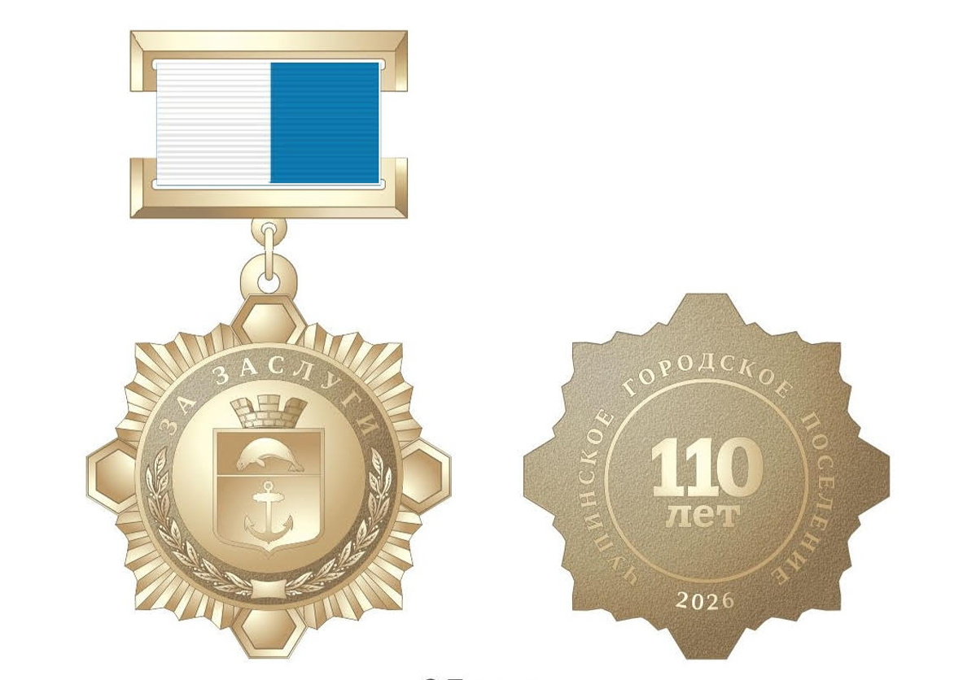
Медаль «За заслуги» изготовлена из латуни (цвет золото) и состоит из двух частей:
1. медаль;
2. колодка;
Медаль имеет форму восьмиконечной фигуры, размер медали (диаметр) 35 мм. На лицевой стороне (аверсе) медали расположена виньетка из лавровых листьев, над ней герб Чупинского городского поселения, над гербом рельефная надпись: «За заслуги».
На оборотной стороне медали (реверсе) изображена надпись в центре: 110 лет, а по кругу: Чупинское городское поселение 2026.
Медаль соединяется при помощи ушка и кольца с прямоугольной колодкой размером: ширина колодки 24 мм, высота 18 мм, толщина 1,5 мм. Колодка изготовлена из латуни (цвет золото). В колодку вставлена двухцветная муаровая лента, белого цвета и василькового, символизирующего флаг Чупинского городского поселения.
На оборотной стороне колодки имеется булавка для прикрепления медали к одежде.

Приложение№3
к решению совета Чупинского городского поселения
от 23 апреля 2026 года №155
Описание удостоверения к медали «За заслуги»
Размер удостоверения к медали «За заслуги» для вручения гражданам: 75х105 мм.
Материал удостоверения: плотный мелованный картон.
Лицевая сторона удостоверения

внутренняя сторона удостоверения
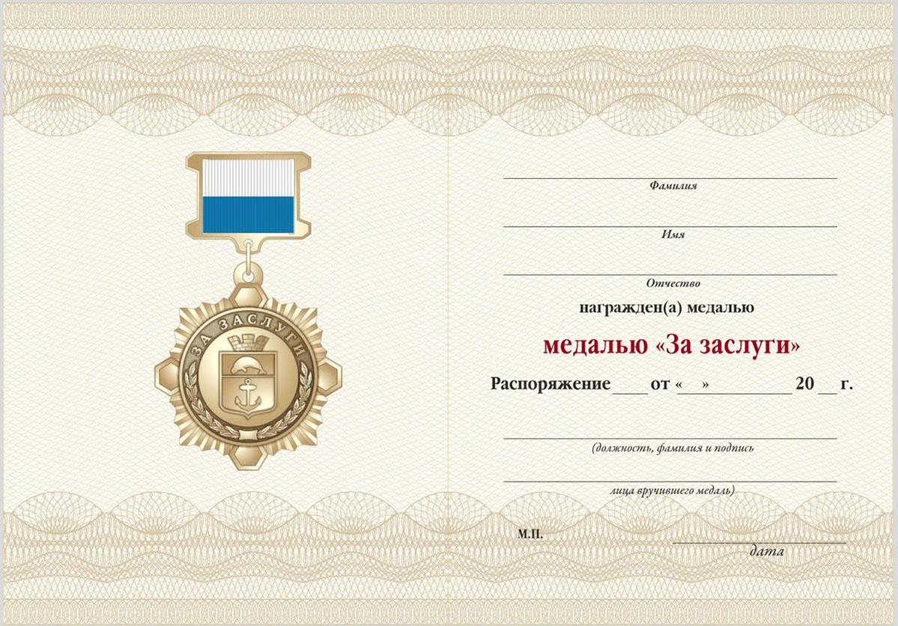

Медаль «За заслуги» и Удостоверение к медали «За заслуги» упакованы в сувенирной упаковке размером: 181х142х22 мм. с поролоновой вставкой под универсальную медаль и удостоверение, синим цветом.

Приложение №4
к решению Совета Чупинского городского поселения
от 23 апреля 2026 года № 155

ХОДАТАЙСТВО
о награждении медалью «За заслуги»

В администрацию Чупинского городского поселения
от _______________________________________
(наименование организации / должность, ФИО)
адрес: _________________________________
тел.: _________________________________

Просим рассмотреть вопрос о награждении медалью «За заслуги»:
Фамилия, имя, отчество: _________________________________
Должность, место работы: _________________________________

Кандидат представлен к награждению за:
__________________________________________________________________________________________________________________________________________
_________________________________________________________________________________________________________________________________________________________________________________________________________________________________________________________________________________________________________________________________________________________________________________________________________________________________________
_____________________________________________________________________________________
_________________________________________________________________________________________________________________________________________________________________________________________________________________________________________________________________________________________________________________________________________________________________________________________________________________________________________________________________________________________________________________________________________________________________________________________________________________________________________________________________________________________________________________________________________________________________________________________________________________________________________________________________________________________________________________________________________________________________________________________________________________________________________________________________________________________________________________________________________________

Ранее поощрялся(ась):

_____________________________________________________________________________________
_____________________________________________________________________________________

__________________ /_________________/«___» __________ 20__ г

